Maestría en Administración de Negocios reconocida dentro de los mejores MBA de México
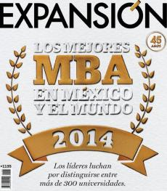
En su sexta participación en la lista de los mejores MBA de México que publica la revista Expansión, la Maestría en Administración de Negocios de la Universidad de Guadalajara que se imparte en el Centro Universitario de Ciencias Económico Administrativas (CUCEA) se mantiene por segunda vez consecutiva en el décimo primer lugar de este ranking de un total de 22 escuelas de negocios en el país.
Cabe destacar que desde 2008, la Maestría en Administración de Negocios forma parte del programa Nacional de Posgrados de Calidad del Consejo Nacional de Ciencia y Tecnología (Conacyt), siendo el único programa MBA de una institución pública en el occidente de México que obtiene esta acreditación.
Algunos de los aspectos evaluados para ingresar al ranking este año son: la composición del claustro académico, la preparación del profesorado, la cantidad de artículos publicados, su relación con otras escuelas internacionales y la evaluación que hicieron sus egresados del programa.
En este mismo sentido, el Coordinador del programa Dr. Humberto Palos Delgadillo reconoció la importancia de participar en estas evaluaciones, concluyendo que con la participación de todos los involucrados la Maestría seguirá manteniendo la calidad que al día de hoy ofrece.

